全面实行注册制对原主板上市公司影响几何？
2023年2月1日，证监会及证券交易所等就全面实行股票发行注册制主要制度规则向社会公开征求意见，全面实行股票发行注册制改革正式启动。
2023年2月17日，证监会正式发布全面实行股票发行注册制相关制度规则，自公布之日起施行。同日，各证券交易所、全国股转公司、中国结算、中证金融、证券业协会配套制度规则同步发布。此次发布的制度规则共165部，其中证监会发布的制度规则57部，其他主体发布的配套制度规则108部。内容涵盖发行条件、注册程序、保荐承销、重大资产重组、监管执法、投资者保护等各个方面。
本次上交所共发布了26部业务规则，除已公开征求意见的9部主要业务规则外，还包括17部配套业务细则、指引和业务指南；深交所方面，除16部已征求意见的业务规则外，还发布了11部业务细则和3部业务指南。以上规则涵盖了全面实行注册制下发行上市审核、发行承销、持续监管、交易组织管理和投资者保护等环节的主要制度安排。
我们知道，本轮注册制改革的重中之重是上交所和深交所的主板。那么，上述新规的发布对原主板上市公司有哪些主要影响呢？
一、再融资方面
（一）发行条件调整
主板上市公司证券发行条件精简优化。主要包括：
1.调整发行可转债累计债券余额限制，上市公司发行可转债后累计公司债券余额由不超过最近一期末净资产额的40%，调整为不超过最近一期末净资产的50%，期限在一年以内的短期债券不计入累计债券余额。（《<上市公司证券发行注册管理办法>第九条、第十条、第十一条、第十三条、第四十条、第五十七条、第六十条有关规定的适用意见——证券期货法律适用意见第18号》）
2.删除向不特定对象发行证券现金分红条件，即不再要求“最近三年以现金方式累计分配的利润不少于最近三年实现的年均可分配利润的百分之三十”。
3.删除向不特定对象发行证券的上市公司前次发行后业绩情况要求，即不再要求“最近二十四个月内曾公开发行证券的，不存在发行当年营业利润比上年下降百分之五十以上的情形”。
4.调整向特定对象发行股票重大违法行为发行条件的时间限制，严重损害上市公司利益或者投资者合法权益的重大违法行为的统计期间改为最近三年。
5.明确向特定对象发行可转债的条件。
6.删除向特定对象发行股票不得存在上市公司及附属企业违规对外提供担保的限制。
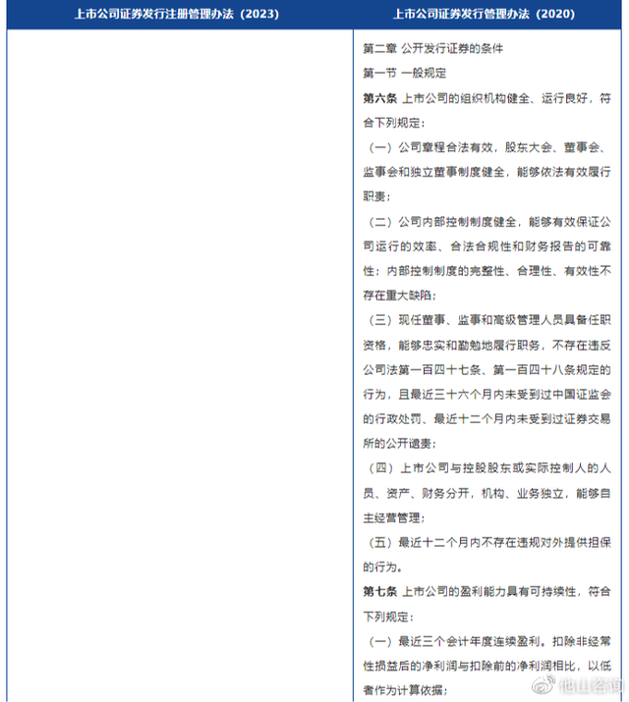
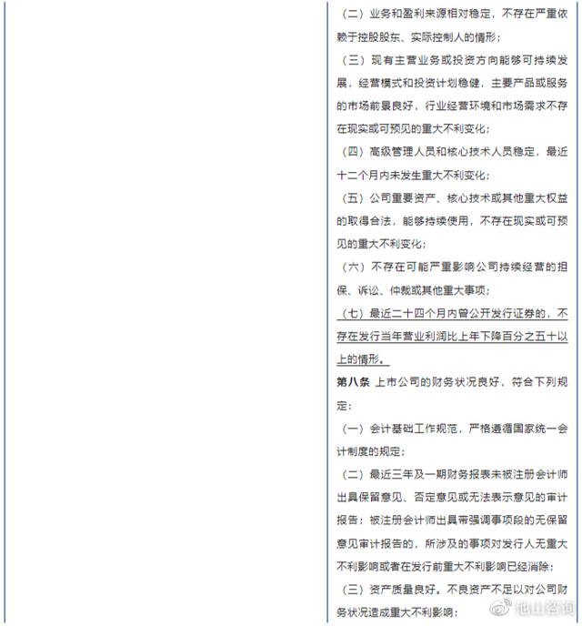
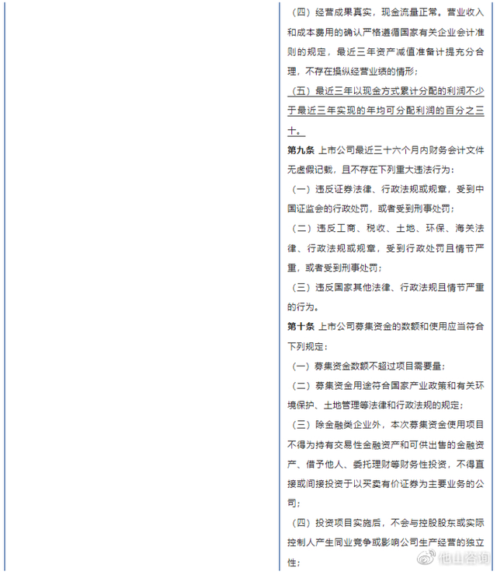
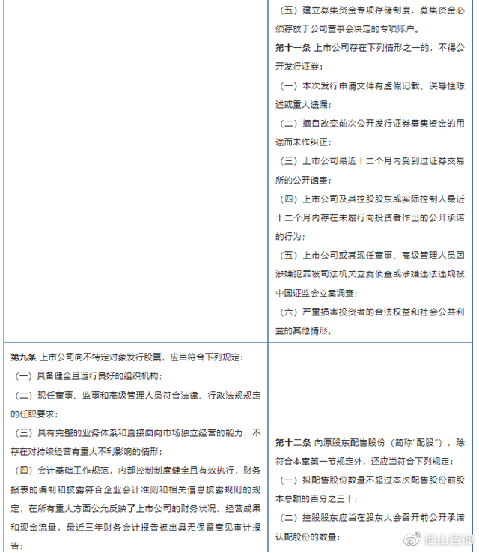
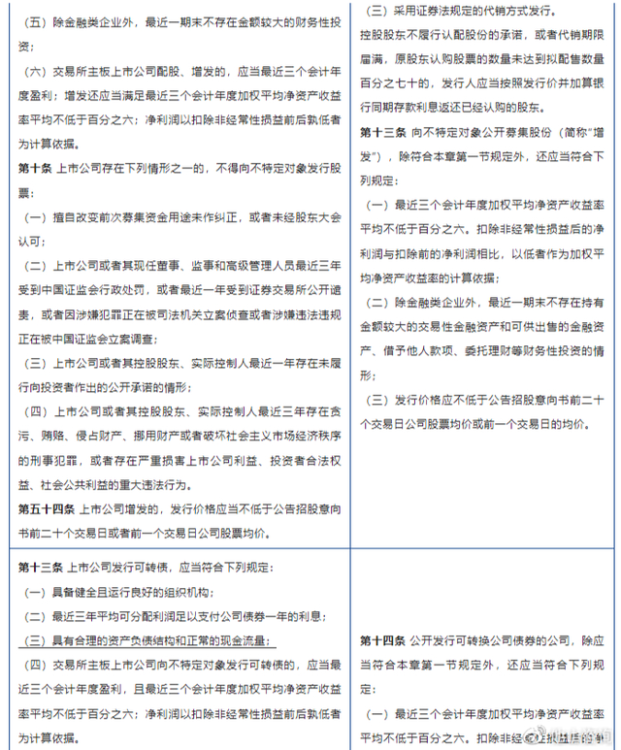
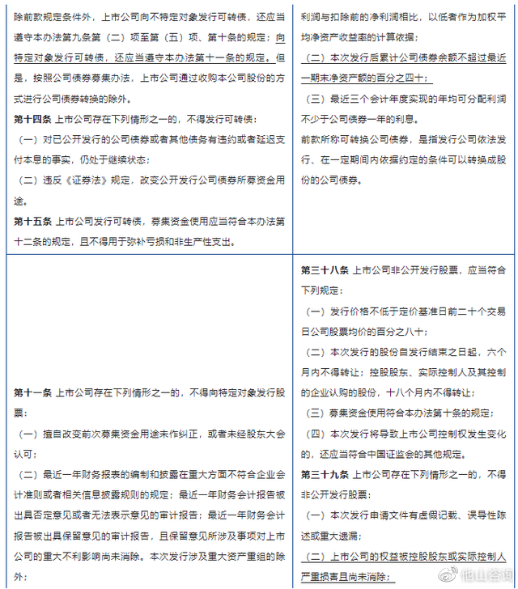
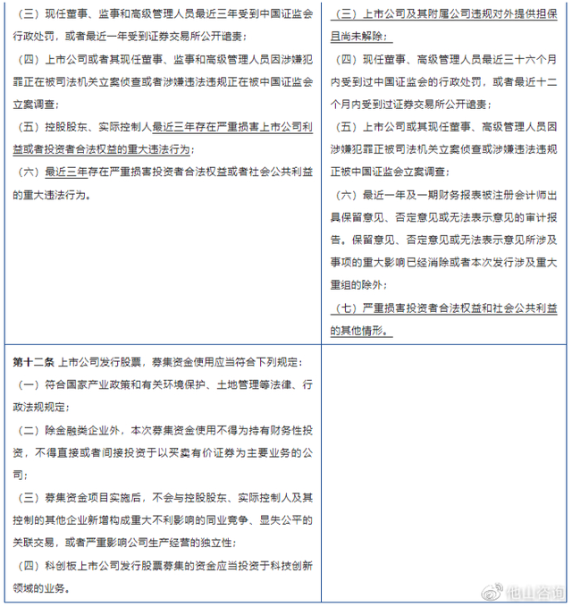
注：下划线标识修订的内容，下同。
（二）发行程序
向特定对象发行股票简易程序向主板推广，年度股东大会授权董事会决定“小额快速”融资事项：
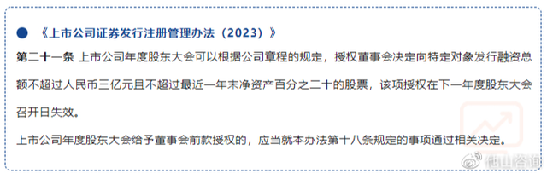
不适用“简易程序”的情况：
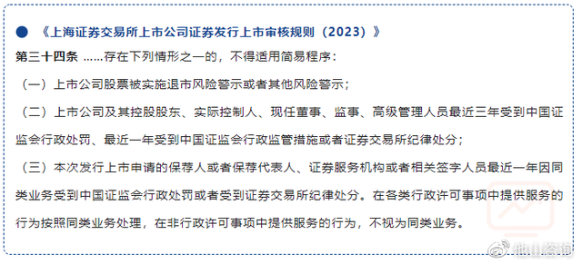
注：深交所规则内容基本一致。
（三）发行审核注册流程本次改革后，上市公司再融资发行审核流程调整为：
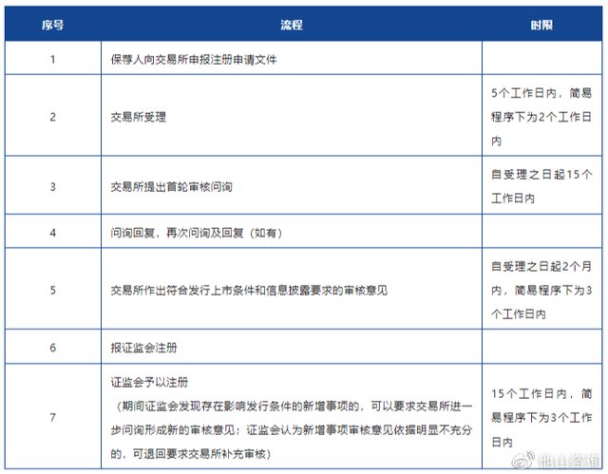
二、并购重组方面
（一）调整重组认定标准
营业收入指标增加“超过五千万元人民币”金额要求。
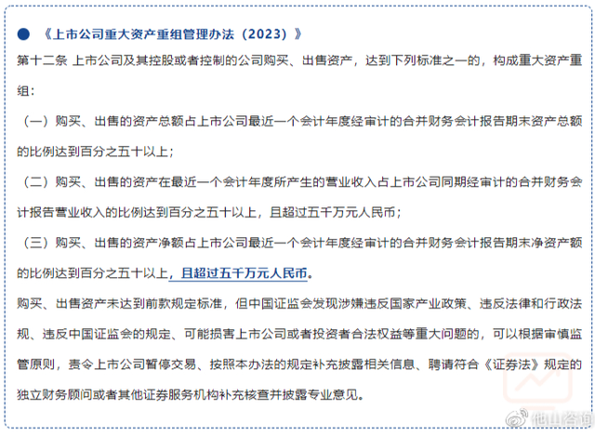
（二）发行底价调整
上市公司为购买资产所发行股份的底价从市场参考价的九折调整为八折：
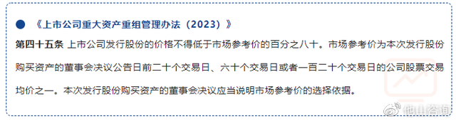
（三）新增重组提示性公告后6个月及12个月的进展披露
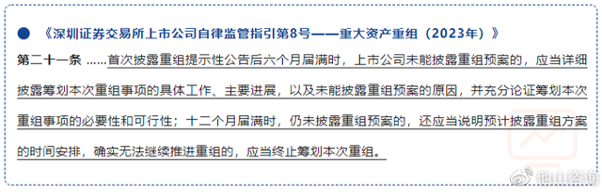
注：上交所规则无此要求。
（四）重组审核注册流程
新规实施后，上市公司涉及发行股份购买资产的，按照以下流程进行：
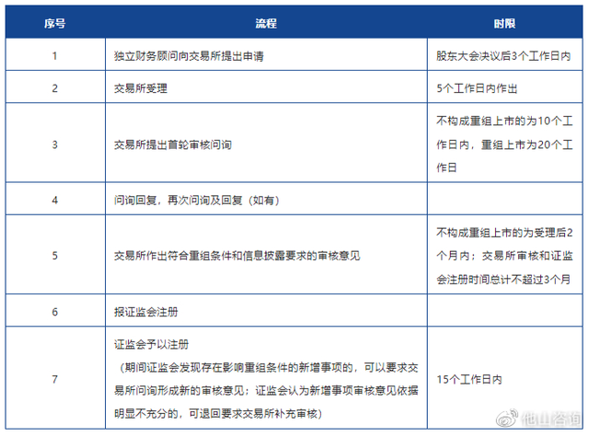
（五）并购重组委工作会议召开当日不再停牌
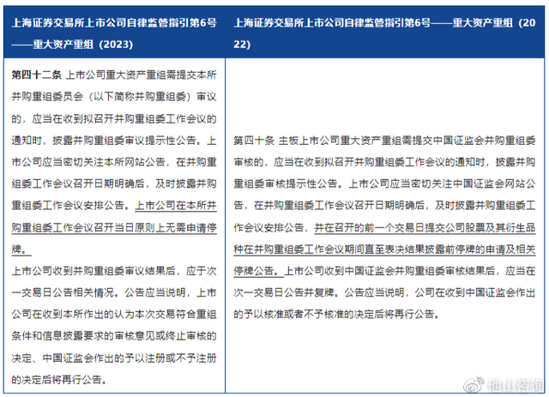
注：深交所规则内容基本一致。
（六）明确主板重组上市标的资产业绩条件
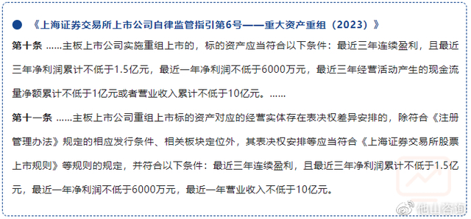
注：深交所规则内容基本一致。
（七）调整独立财务顾问持续督导期起算时点调整为“重大资产重组实施完毕之日”，并规定在持续督导期限届满后，仍存在尚未完结的督导事项的，独立财务顾问应当继续履行督导职责。
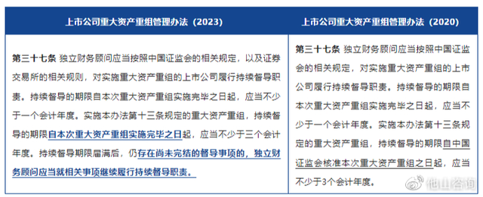
（八）增加重组整合管控的持续披露
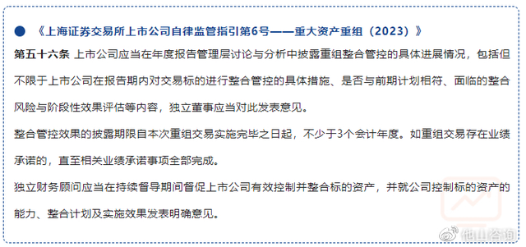
注：深交所规则内容基本一致。
三、股份变动
规范持有上市公司5%以上股份的契约型基金、信托计划或者资产管理计划等“三类股东”的权益变动披露要求，要求在权益变动文件中予以穿透披露：
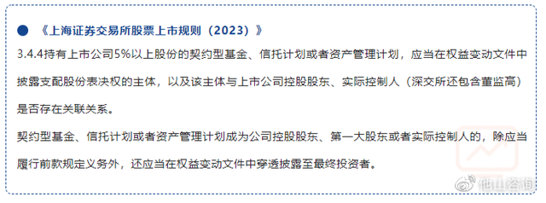
注：深交所规则内容基本一致。
四、股票交易
（一）调整沪主板风险警示板异常波动标准
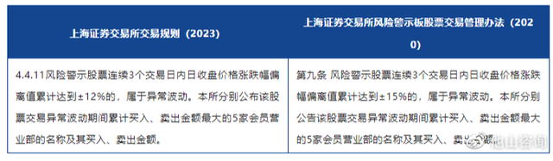
（二）增加严重异常波动的信息披露
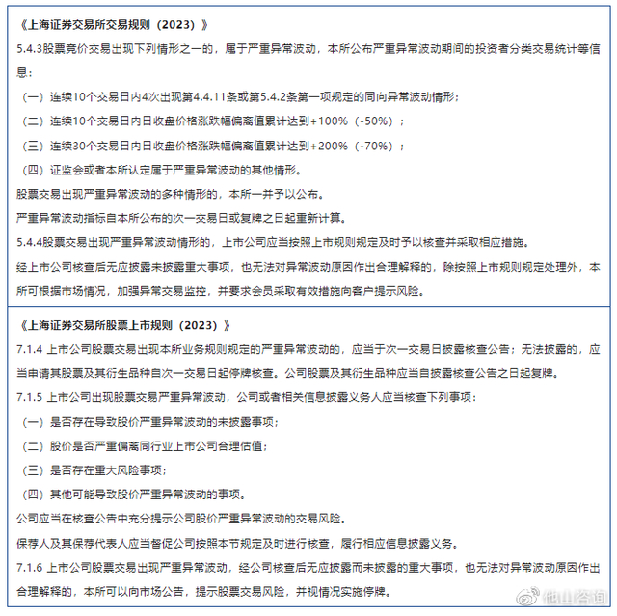
注：深交所规则内容基本一致。
（三）统一无价格涨跌幅股票盘中临时停牌时间要求
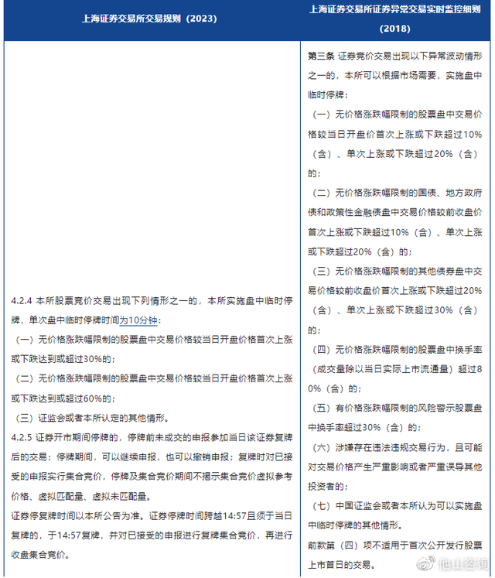
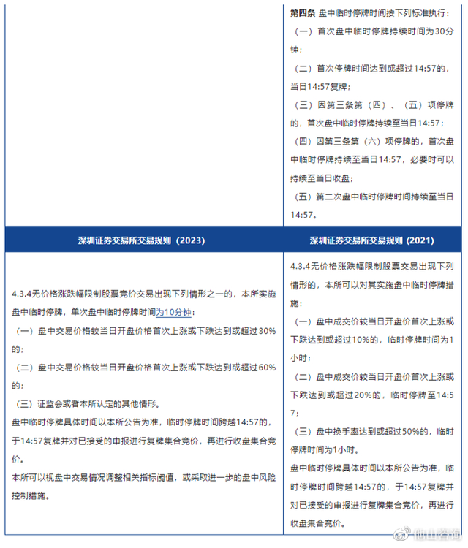
五、退市
增加重大信息披露违法强制退市情形相关适用安排，区分2020年度前及2020年度之后终止上市的适用情形：
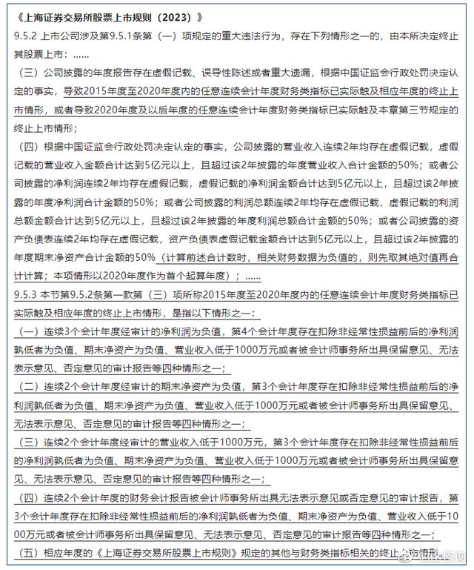
注：深交所规则内容基本一致。

